Ниже предлагается текст для социальных сетей (с вариантами изображений), который поможет вам популяризировать среди участников тему здоровья и хорошего самочувствия этого месяца — «Еда и психическое здоровье». Вы можете свободно распространять эти материалы на своих внутренних платформах и в аккаунтах LinkedIn.

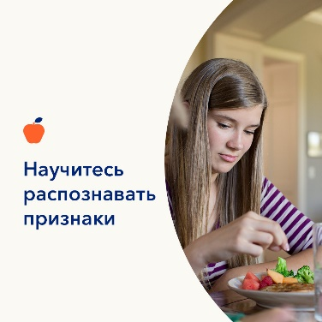 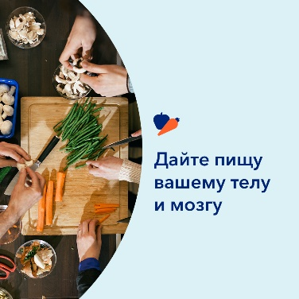 

* Здоровые отношения с едой способствуют вашему физическому, эмоциональному и психическому благополучию. Ответьте на несколько вопросов, чтобы оценить свои отношения с едой. Узнайте, как улучшить их самостоятельно. [optumwellbeing.com/newthismonth/ru-RU](https://optumwellbeing.com/newthismonth/ru-RU) #employeehealth #wellbeing
* Вы обеспокоены тем, что вы или кто-то из ваших близких страдает расстройством пищевого поведения? Используйте этот интерактивный инструмент скрининга, чтобы научится лучше распознавать признаки и симптомы. [optumwellbeing.com/newthismonth/ru-RU](https://optumwellbeing.com/newthismonth/ru-RU) #employeehealth #wellbeing
* Забота о своей психике так же важна, как и забота о своем теле. Узнайте, как защитить свое психическое и эмоциональное благополучие и укрепить его в трудные времена. [optumwellbeing.com/newthismonth/ru-RU](https://optumwellbeing.com/newthismonth/ru-RU) #employeehealth #wellbeing

**Как сделать публикацию в LinkedIn:**

* Откройте свою учетную запись LinkedIn.
* Выберите нужный текст (включая ссылку) вверху. Скопируйте и вставьте.
* Выберите изображение и добавьте его в свою публикацию (перед шагом 4 сохраните изображение на диск и выберите «Добавить фото»).
* Нажмите «Опубликовать».